Contents

**Vu Sushiプロジェクト紹介** 2

**実行時環境** 3

**プログラム説明** 5

**（お客様とスタッフ）** 5

**プログラム説明** 17

**（adminと店長）** 17

# **Vu Sushiプロジェクト紹介**

あなたは回転寿司レストラン管理ソフトに行ったことがありますか？スシローとかかっぱ寿司など良く行っているので、今回寿司レストラン管理ソフトを作ってみます。基本的なレストラン業務が作れるが、キッチンとか、詳細管理業務が分からないので、客観的に考えて、ソフトを作りました。1週間で作ったソフトなので、デザインはあまり出来なかったです。もし、このソフトが実際レストランに実行したら、デザインを進めることが出来ます。

# **実行時環境**

***\*ソースコード：https://github.com/nguyendinhanhvu1/VuSushi.git***

* Visual Studio　２０１９で　.Net Framework 4.0
* SAP Crystal Reports　を　使って、レポートを作ったので、あなたのパソコンは　SAP Crystal Reports をセットアップしないと、プロジェクトのレポートが開けなくなると思います。なかったら、<https://www.crystalreports.com/download/>　からダウンロードしてください。
* App.ConfigのconnectionStringでデータベースコネクトが入っているので、

必ずconnectionStringとパソコンのSQLサーバーインフォメーションを合わせて、設定してください。

***\*実行モジュール：***

* .Net Framework 4.0　を必ずセットアップしてください。
* 実行モジュールは２つがあります。
* 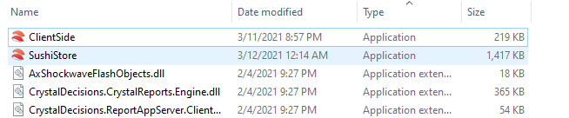

実行モジュールは２つがあります。

ClientSide.exe は　お客様のテーブル実行します。

SushiStore.exeは　店長とスタッフの所で実行します。

# **プログラム説明**

# **（お客様とスタッフ）**

お客様は支店に入るとき、支店の人員はSushiStore.exeを実行して、Ｌｏｇｉｎの画面が出てきます。

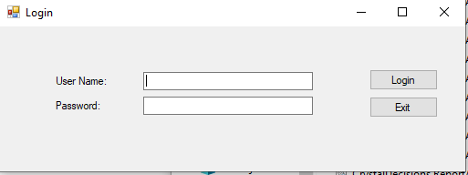

ユーザーとパスワードを記入してメイン画面にはいります。

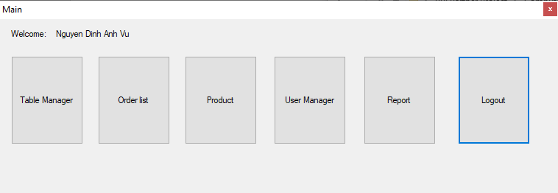

これはＡＤＭＩＮ（店長）の画面です。

他の人員はログインしたら、店長専用のフォームが使えなくなります。

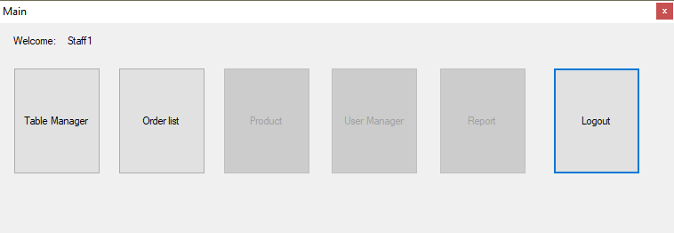

お客様が支店に入って、受付スタッフの所で空いてるテーブルをチェックします。

スタッフは　「Ｔａｂｌｅ　Ｍａｎａｇｅｒ」　ボタンをクリックして、したの画面が出てきます。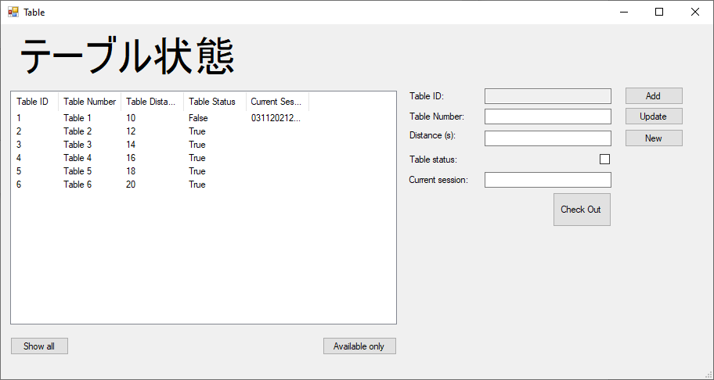

スタッフはこの画面で空いてテーブルをチェックします。

「ＳHＯＷ　ＡＬＬ」のボタンをクリックと、全部テーブルのインフォメーションが出てきます。「ＡＶＡＩＬＡＢＬＥ　ＯＮＬＹ」　をクリックと空いてるテーブルだけ表紙されます。

「Ｔｒｕｅ」は空いてるテーブル

「Ｆａｌｓｅ」は空いてないテーブル

空いてテーブルはお客様にお知らせます。

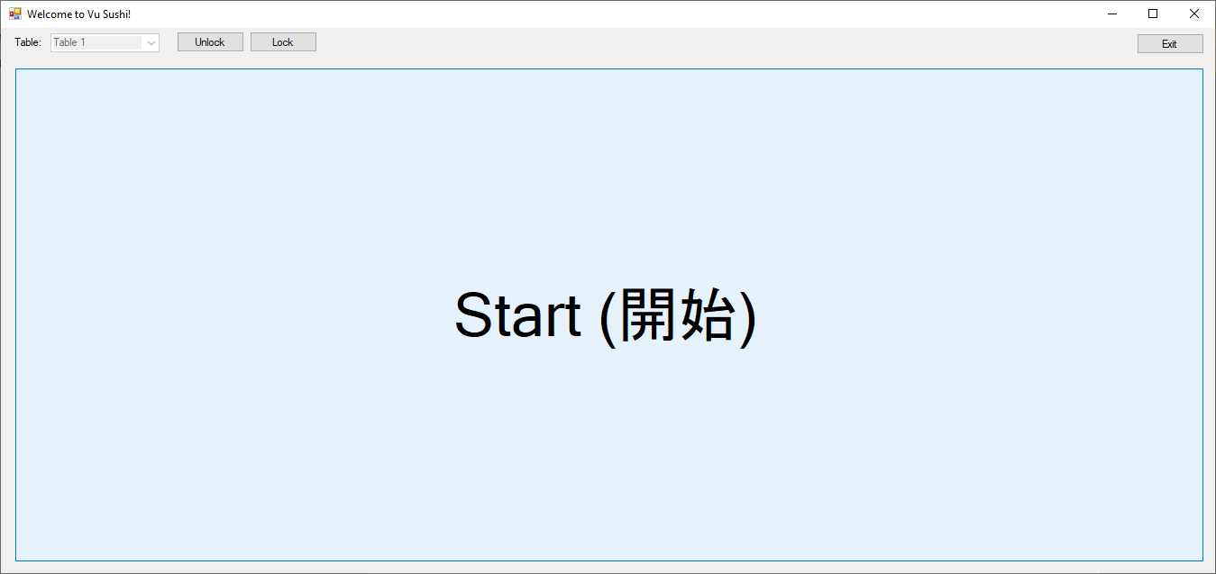

このソフト（ClientSide.exe）はテーブルのパソコンで設定されました。テーブルによって、違うＩＤがあるので、毎朝スタッフは「Ｕｎｌｏｃｋ」ボタンをおして、

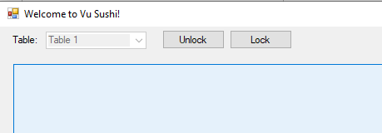

パスワード（”admin”）を記入して、テーブルインフォメーションを設定出来ます。

例えば、テーブル1号で「table　2」を設定されたら、ダメです。テーブルによって、距離が違うので、設定間違ったら、商品を流すことが困ります。

お客様は空いてるテーブルに入ってから、「Start開始」ボタンを押して、下の画面が出てきます。「Start開始」を押すと、Current　session (食事管理番号)が自動で作れて、テーブルインフォメーションに入ります。これから、お客様の食事が始まります。

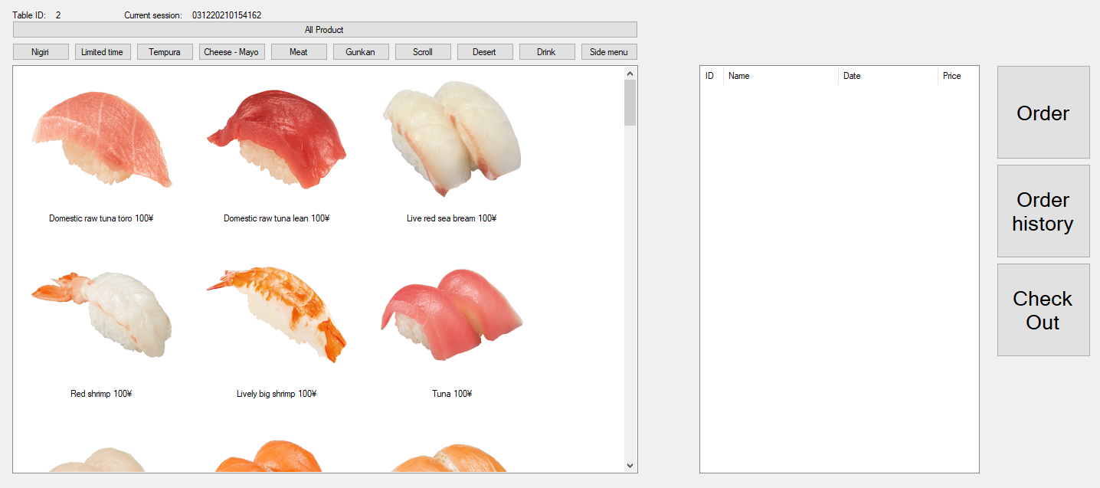

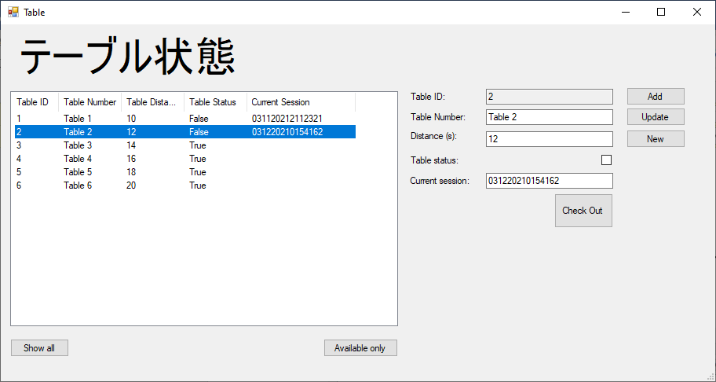



上のは商品種類選べるボタンです。

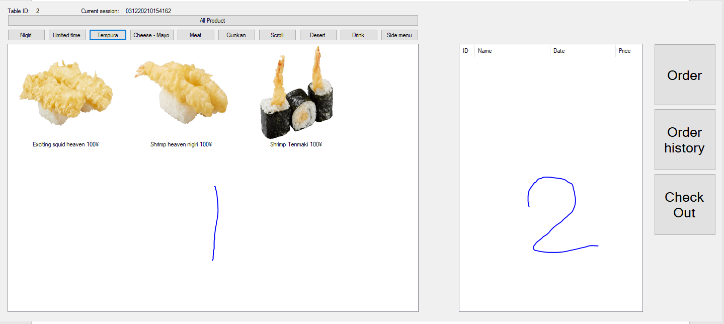

「１」の決めた商品の写真をクリックと注文できます。注文したい商品は「２」に入ります。「Order」を押すと、注文したい商品インフォメーションはスタッフのパソコンに送ります。また、注文した商品を確認したい場合があったら、「Order history」ボタンを押してください。

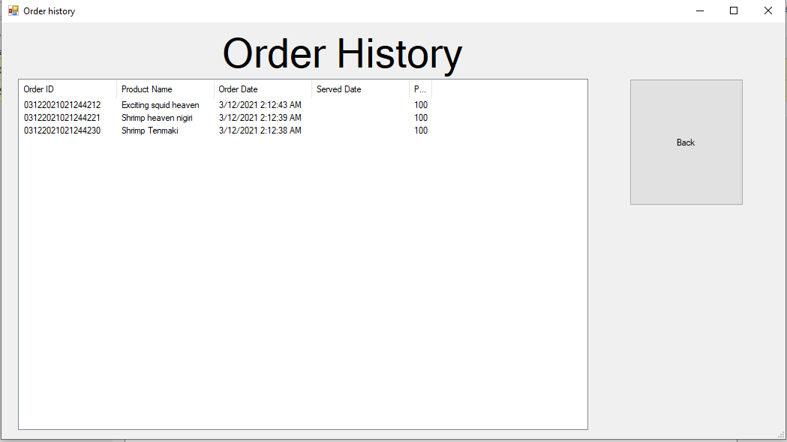

スタッフの所「SushiStore.exe」を開いて、ログインして、「Order　list」ボタンをおして、オーダー管理画面が出てきます。

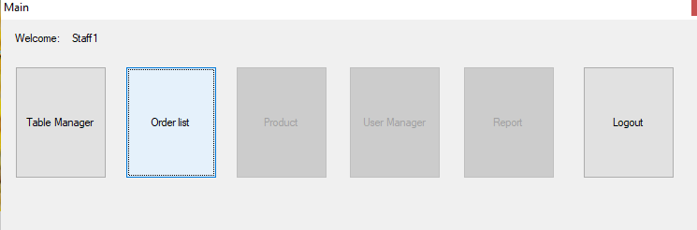

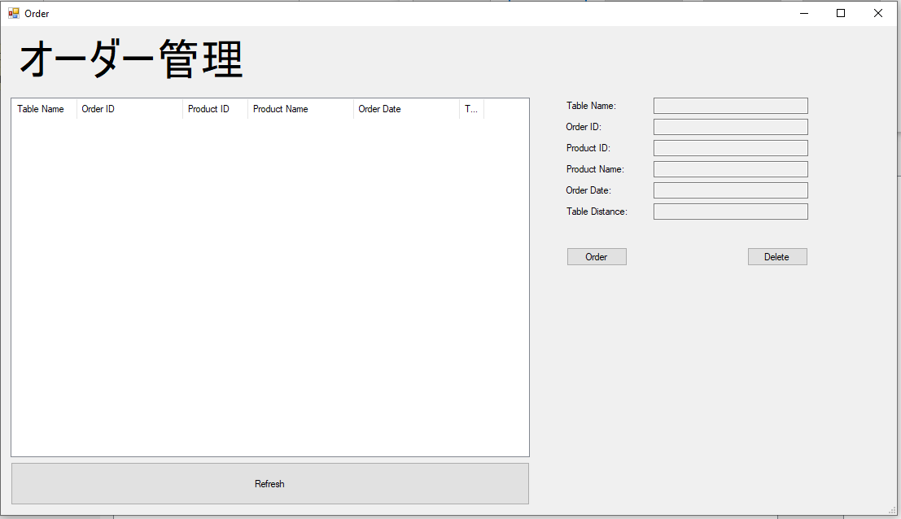

「Refresh」ボタンをおして、お客様の注文した商品が見えます。オーダークリックと、詳細が見えます。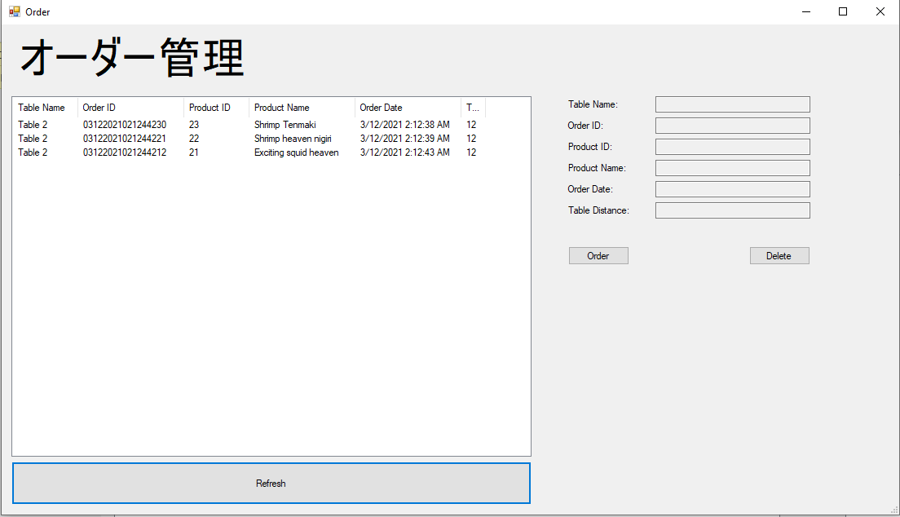

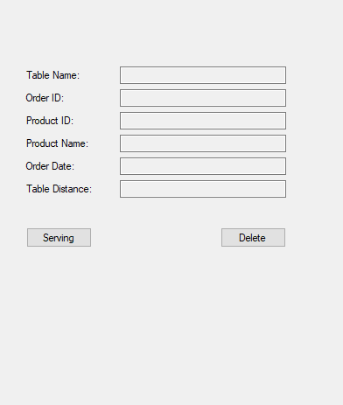

こちらでオーダー内容を確認して、欠品したら、「Delete」を押すと、オーダーを消します。オーダーが準備できたら、コンベアに流れる前に「Serving」を押して、流れる所からお客様のテーブルまでの時間は距離を計算されます。

**オーダー商品来る時間　＝　流れる時間　＋　距離（コンベアで実際に測る）**

例えば、流れる所12:00:00から１０秒で「Table１」に来れたら、オーダー商品来る時間は12:00:10になります。お客様の画面で12:00:05 から下の画面が出てきます。毎５秒、お客様のソフトは来ている商品をチェックして、商品があったら、下の画面が表紙されて、なかったら、次の５秒もう一回チェックすることになります。

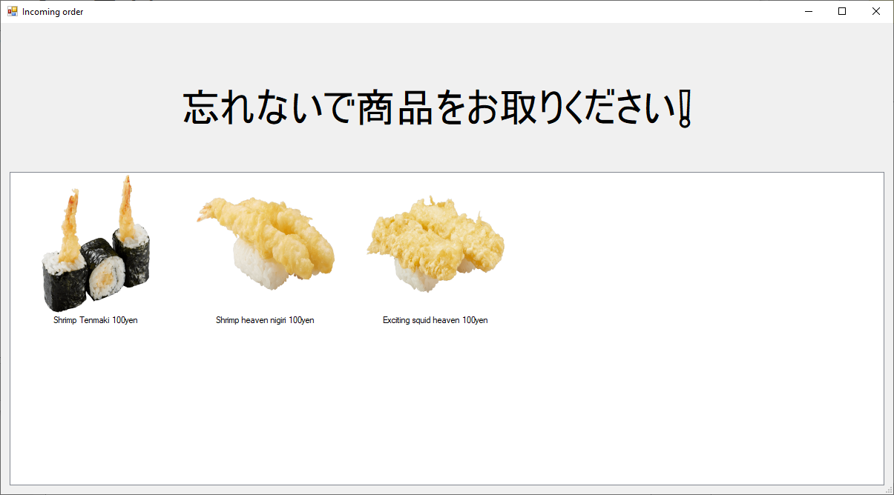

食事終わったら「CHECK OUT」ボタンを押すて、まだ来ないのオーダーした商品が全部消されます。

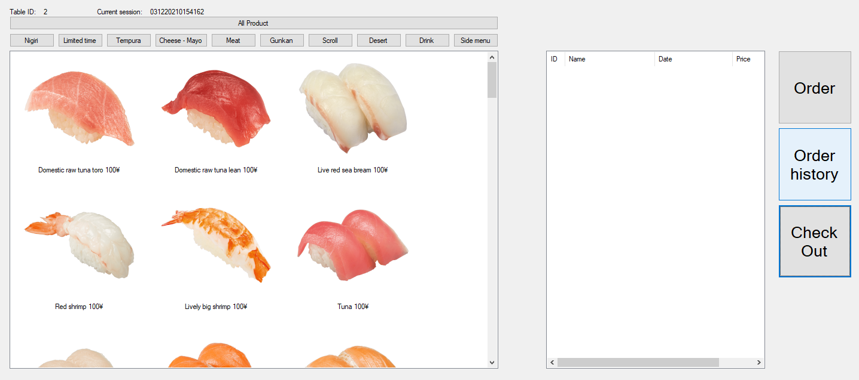

スタッフの所に行って、テーブル番号をスタッフに知らせて、会計できます。

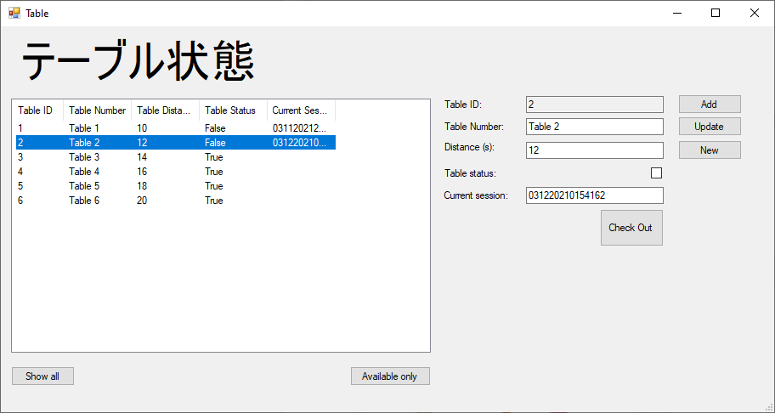

「Check out」を押すと、レシート印刷画面がでてきます。こちらでお客様のオーダー内容を確認して、印刷できます。

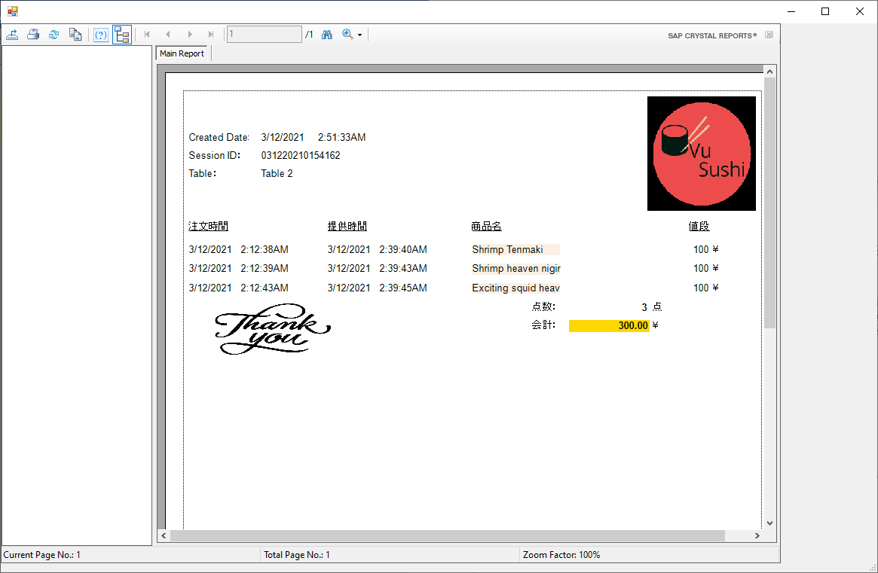

# **プログラム説明**

# **（adminと店長）**

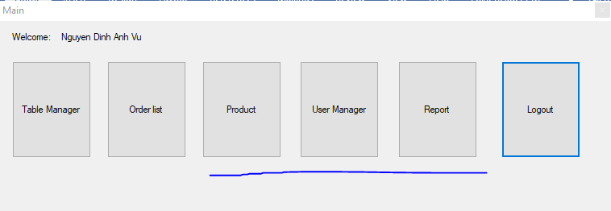

「admin」として、ログインすると「Product」「User Manager」[Report]　の画面が使えます。

商品管理画面で店内の商品を管理することができます。

「Available」をチェックしない商品は、お客様の画面で表紙されてないです。

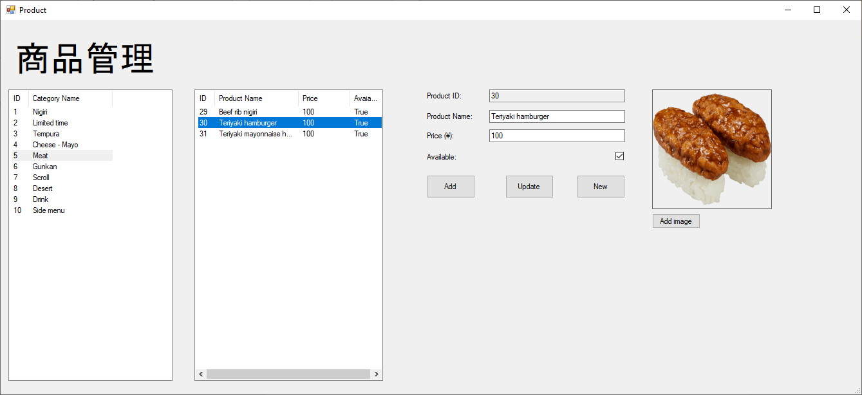

人員管理の画面で、店内スタッフのインフォメーションが管理できます。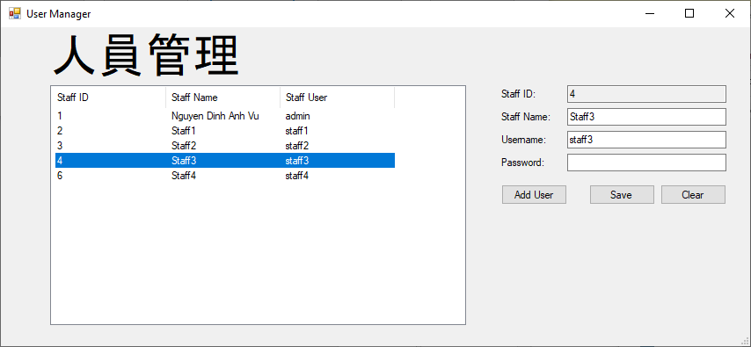

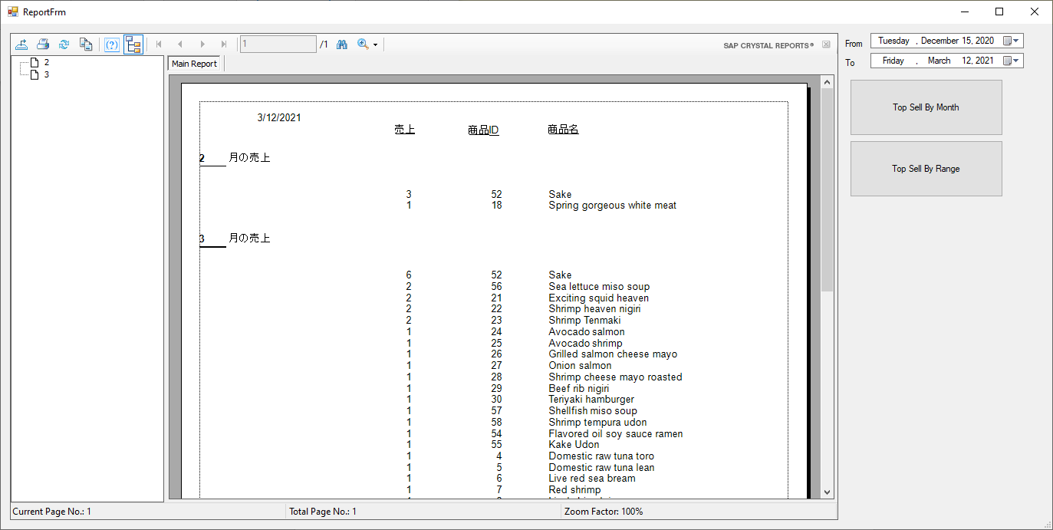

「REPORT」の画面で　人気しているの商品が見えます。

先ず、期間をセットして、「TOP SELL BY MONTH」を押すと、月のランキングが出てきます。

、「TOP SELL BY RANGE」を押すと、日のランキングが出てきます。

店長はこのデータレポートを見ると、アウルバイト募集ことと人気しているの商品が見えます。